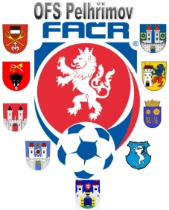

Fotbalová Asociace české republiky

Okresní fotbalový svaz PELHŘIMOV, Friedova 1464, 393 01, Pelhřimov

V Pelhřimově dne 29.4.2019

DK OFS Pelhřimov dle § 89 odst. 2 písmene a) zahajuje disciplinární řízení

ID Příjmení, jméno oddíl č. utkání

75060614 Glejtek Ivan SK Horní Ves 2018613A2A1602

97050607 Přitasil Miroslav Sokol Hořepník 2018613A2A1602

Václav Hrkal

Předseda DK OFS PE

IČO: Bankovní spojení Kontakty
22882847 KB Pelhřimov tel+fax 565 324 211, 777 641 464
č. ú. 107-490070297/0100 e-mail: sport.pelhrimov@tiscali.cz

